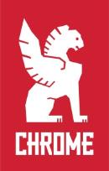

PRESSEINFORMATION
Produkt
10. September 2018

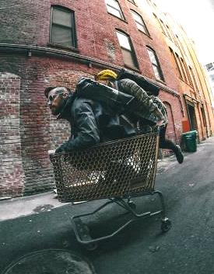

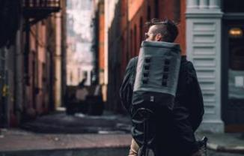
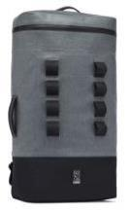
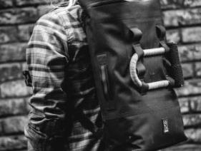

Neu: Chrome Rucksack „Urban Ex Gas Can Pack 22L“

Trendiges Backpack im Kanister-Look
Superleichter Alleskönner für den urbanen Alltag

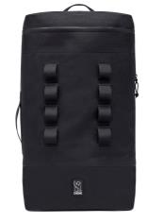
Portland/Rotterdam. – Schon mal einen alten MB-Jeep ohne den typischen Benzinkanister am Heck gesehen? Eben! Der ist bei Exkursionen einfach unerlässlich. Das dachten sich die Taschenmacher beim US-Kultlabel Chrome auch und haben ihr neuestes Rucksackmodell für den Stadtdschungel nach diesem ikonischen Tool designt und Urban Ex Gas Can Pack genannt.

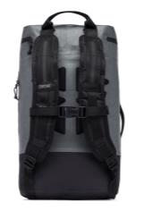
Ohne Schnickschnack, super leicht, komplett wetterfest, total authentisch und mit viel Liebe zu durchdachten Details bei der Funktionalität. Mit dem neuen Rucksack erweitert Chrome seine sehr erfolgreiche, jüngste „Urban Ex“-Taschenserie für urbane Exkursionen. Ob Freizeit, Uni oder Job: Was man auf dem Weg dabei hat, muss sicher verwahrt und vor Wind und Wetter geschützt sein. Wie in einem Metallkanister. Aber stylischer, um ein Vielfaches leichter und vor allem tragbar.

Chromes neues Backpack besteht aus einem sehr leichten, abriebfesten, wasserdicht beschichteten Polyester-Polyamid-Gewebe. Für den Boden wurde strapazierfähiges, angenehm griffiges, synthetisches Gummi verwendet. Durch die innovative, CHROME-patentierte Knurled Welded-Technologie ist der Rucksack zuverlässig wasserdicht. Auch an sensiblen Stellen wie Nähten und Kanten. Diese werden in einem aufwändigen Hochfrequenz-Verfahren unter hohem Druck gerändelt verschweißt. Das hält nicht nur Wasser draußen, sondern spart zugleich Material und damit Gewicht. Der 22 Liter fassende Stadtbegleiter wiegt nur rund 800 Gramm (!) und ist damit leichter als herkömmliche wasserdichte Taschen.
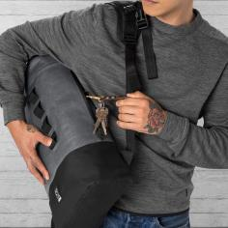
Die hohe Funktionalität ist Chrome-typisch geschickt verborgen. Ein Blick unter den mit einem umlaufenden, wasserdichten YKK-Zipper gesicherten Deckel offenbart den großen Innenraum. Darin „hängt“, fixiert per Klettverschluss, ein 13-Zoll großes, herausnehmbares Organizer-Bag mit Tragegriff, das neben einem gepolsterten Laptopfach und einer langen RV-Tasche für wichtige Utensilien auch noch drei Außensteckfächer aufweist.

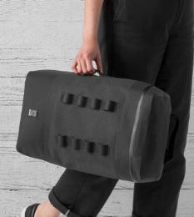
An der Außenseite des Packs befindet sich ein praktisches, seitlich eingelassenes RV-Fach mit integriertem O-Ring für alles, was schnell griffbereit sein muss. Zusätzliches Equipment, wie Fahrradschloss, Helm oder andere Gadgets, lässt sich easy und flexibel an den auf der Vorderseite angebrachten Materialschlaufen befestigen. Außerdem wurden zusätzliche Schlaufen in die mit Reflektorstreifen versehenen Tragegurte integriert.

Dank gepolsterter, ergonomisch geformter Schultergurte und eines zusätzlichen Brustgurts für perfekten Halt lässt sich dieser coole Allrounder selbst voll beladen noch ganz bequem auf dem Rücken tragen. Dafür sorgen auch die weichen Rückenpolster aus EVA-Schaum, ausgestattet mit Ventilationskanälen für eine gute Belüftung. Ein stabiler Griff an der Seite macht aus dem Pack ein lässiges Bag.

Durchdacht, funktionell, cool – einfach immer gut den Urban Ex Gas Can dabei zu haben. Genauso unverzichtbar eben wie die Spritreserve im sicheren Kanister.

Urban Ex Gas Can Pack 22L auf einen Blick
Material: | abriebfestes und wasserdicht beschichtetes 600den Polyester-Polyamid-Gewebe, YKK Reißverschluss
Features: | Deckelklappe mit umlaufendem wasserdichtem YKK-Reißverschluss, breite ergonomisch geformte und gepolsterte Schultergurte mit stabilisierendem Brustgurt für hohen Tragekomfort, seitlicher Tragegriff, herausnehmbarer Organizer mit gepolstertem 13-Zoll-Laptopfach/RV-Außenfach/Steckfächern, gerändelt verschweißte Kanten und Nähte, seitliche YKK-RV-Außentasche für schnellen Zugriff, Materialschlaufen auf der Vorderseite, Reflektorstreifen auf den Schultergurten,
Maße: | ca. 27 (B) x 48 (H) x 15 (T) cm
Volumen: | ca. 22 Liter
Gewicht: | ca. 800 Gramm
Farbe: |  | Black/Black, Grey/Black
UVP: | 170 Euro

Weitere Infos über
http://www.chromeindustries.com/stores/
https://www.youtube.com/user/StreetsofChrome
https://www.instagram.com/chrome_europe/
https://vimeo.com/chromeindustries

Fotos/Bildrechte: Chrome
Bezugsquellen: im ausgewählten Fachhandel und über www.chromeindustries.com

1803

Text (.doc) und Fotos (300 dpi) stehen in der Chrome Dropbox zum Download bereit.

Pressekontakt:
W&P PUBLIPRESS GmbH
Andreas Kutter, Sabine von der Heyde
Alte Landstraße 12-14, D - 85521 Ottobrunn
Tel.: +49 89 660396-6
E-Mail: chrome@wp-publipress.de

www.wp-publipress.de

Chrome Europe BV
Chantal Dekens
Marketing Coordinator Europe
Lloydstraat 62, NL – 3024 EA Rotterdam
E-Mail: marketing.eu@chromeindustries.com
www.chromeindustries.com

Über Chrome Industries
Chrome Industries, Inc. ist ein privat geführter Hersteller von unverwüstlichem Equipment für das Leben in der Stadt. Das in Portland ansässige Unternehmen gestaltet seit mehr als 20 Jahren Taschen und mittlerweile auch Textilien und Schuhe, die in den USA und weltweit gefertigt werden. In großen US-Metropolen und in Tokio ist Chrome mit eigenen Retail-Hubs vertreten. Schon bevor 1995 die erste Chrome-Tasche in einer Garage in Denver/Colorado hergestellt wurde, war den Machern klar, dass mit der richtigen Ausrüstung und einem Schuss Straßenkompetenz alles möglich ist. Dieser Gedanke war die Triebfeder für die Produktion von Bags aus den strapazierfähigsten Materialien, die man finden konnte. Dafür wurden Schrottplätze durchsucht und Sitzgurte aus Autowracks geschnitten, aus denen sich letztendlich das heutige Markenkennzeichen, der kultige Metal Buckle-Steckverschluss entwickelte. Die Philosophie ist geblieben, das Portfolio hat sich um Schuhe und Kleidung erweitert. Mit dem Anspruch immer auf die jeweilige Situation zugeschnitten zu sein, für mobile Menschen, die in ihrem urbanen Umfeld tagtäglich in Sachen Job, Schule, Uni, Freizeit oder Sport mit Bike, Board oder zu Fuß unterwegs sind. Diese Menschen mit guter Ausrüstung zu unterstützen, treibt Chrome auch weiterhin an.
Mehr Infos zu Chrome, seinen Produkten und seinem Lifestyle gibt's unter www.chromeindustries.com

